Chapitre 1 : Généralités et prise en main

Ce chapitre présente le mode de programmation sous MATLAB. Il inclut tous les concepts de base que l’étudiant doit savoir. Les sujets traités comprennent les variables, les nombres, les principales fonctions, les principales commandes et bien d’autres notions.

1.1 Introduction
MATLAB (MATrix LABoratory) est un environnement de programmation interactif pour le calcul scientifique, la programmation et la visualisation des données. Il est très utilisé dans les domaines d’ingénierie et de recherche scientifique, ainsi qu’aux établissements d’enseignement supérieur. Sa popularité est due principalement à sa forte et simple interaction avec l’utilisateur mais aussi aux points suivants :

- Sa richesse fonctionnelle : avec MATLAB, il est possible de réaliser des manipulations mathématiques complexes en écrivant peu d’instructions. Il peut évaluer des expressions, dessiner des graphiques et exécuter des programmes classiques. Et surtout, il permet l’utilisation directe de plusieurs milliers de fonctions prédéfinie.

- La possibilité d’utiliser les boites à outils (toolboxes) : ce qui encourage son utilisation dans plusieurs disciplines (simulation, traitement de signal, imagerie, intelligence artificielle,...etc.).

- La simplicité de son langage de programmation : un programme écrit en MATLAB est plus facile à écrire et à lire comparé au même programme écrit en C ou en PASCAL.

- Sa manière de tout gérer comme étant des matrices, ce qui libère l’utilisateur de s’occuper de typage de données et ainsi de lui éviter les problèmes de transtypage.

A l’origine MATLAB était conçu pour faire principalement des calculs sur les vecteurs et les matrices d’où son nom ‘Matrix Laboratory’, mais par la suite il a était amélioré et augmenté pour pouvoir traiter beaucoup plus de domaines.

MATLAB n’est pas le seul environnement de calcul scientifique existant car il existe d’autres concurrents dont les plus importants sont MAPLE et MATHEMATICA. Il existe même des logiciels libres qui sont des clones de MATLAB comme SCILAB et OCTAVE.

1.2. L’interface de Matlab
Actuellement MATLAB est à la version 7.x et au démarrage il affiche plusieurs fenêtres. Selon la version on peut trouver les fenêtres suivantes :

- Current Folder : indique le répertoire courant ainsi que les fichiers existants.
- Workspace : indique toutes les variables existantes avec leurs types et valeurs.
- Command History : garde la trace de toutes les commandes entrées par l’utilisateur.
- Command Window : nous utilisons pour formuler nos expressions et interagir avec MATLAB. La figure I.1 présente la fenêtre que nous utilisons tout au long de ce chapitre.

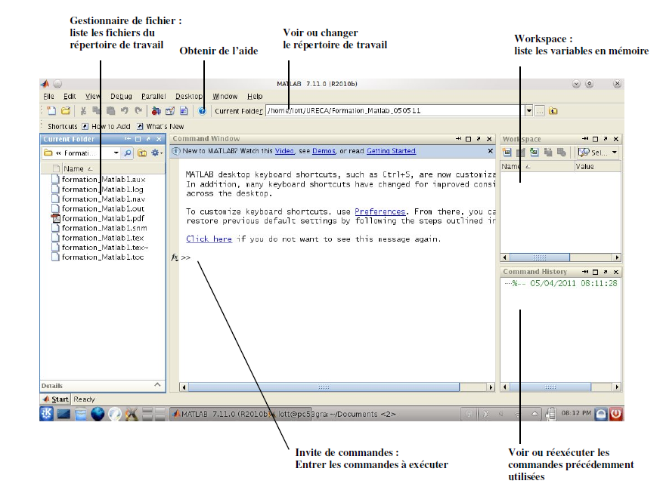
Figure I.1. Le bureau de Matlab

1.2.1 Outils de base
- Le moyen le plus simple d’utiliser MATLAB est d’écrire directement dans la fenêtre de commande (Command Window) juste après le curseur (prompt) >>

- Si nous voulons qu’une expression soit calculée mais sans afficher le résultat, on ajoute un point-virgule ‘;’ à la fin de l’expression

- Pour créer une variable on utilise la structure simple : ‘variable = définition’ sans se préoccuper du type de la variable.

- Il est possible d’écrire plusieurs expressions dans la même ligne en les faisant séparées par des virgules ou des points virgules.

- Le nom d’une variable ne doit contenir que des caractères alphanumériques ou le symbole ’_’ (underscore), et doit commencer par un alphabet. Nous devons aussi faire attention aux majuscules car le MATLAB est sensible à la casse (A et a sont deux identifiants différents).

Les opérations de base dans une expression sont résumées dans le tableau suivant :
L’opération | La signification
+ | L’addition
- | La soustraction
* | La multiplication
/ | La division
\ | La division gauche
^ | La puissance
‘ | Le transposé
( et ) | Les parenthèses spécifient l’ordre d’évaluation

Pour voir la liste des variables utilisées, soit on regarde à la fenêtre ‘Workspace’ soit on utilise les commandes ‘whos’ ou ‘who’.
whos donne une description détaillée (le nom de la variable, son type et sa taille), par contre who donne juste les noms des variables.

1.2.2. Les nombres

MATLAB utilise une notation décimale conventionnelle, avec un point décimal facultatif ‘.’ et le signe ‘+’ ou ‘–‘ pour les nombres signés. La notation scientifique utilise la lettre ‘e’ pour spécifier le facteur d’échelle en puissance de 10. Les nombres complexes utilise les caractères ‘i’ et ‘j’ (indifféremment) pour designer la partie imaginaire.

MATLAB utilise toujours les nombres réels (double précision) pour faire les calculs, ce qui permet d’obtenir une précision de calcule allant jusqu’aux 16 chiffres significatifs.
Mais il faut noter les points suivants :

- Le résultat d’une opération de calcule est par défaut affichée avec quatre chiffres après la
virgule.
- Pour afficher davantage de chiffres utiliser la commande format long (14 chiffres après la
virgule).
- Pour retourner à l’affichage par défaut, utiliser la commande format short.
- Pour afficher uniquement 02 chiffres après la virgule, utiliser la commande format bank.
- Pour afficher les nombres sous forme d’une ration, utiliser la commande format rat.

La fonction vpa peut être utilisé afin de forcer le calcule de présenter plus de décimaux significatifs en spécifiant le nombre de décimaux désirés.

1.2.3. Les principales constantes

MATLAB définit les constantes suivantes :
La constante | Sa valeur
pi | π=3.1415...
exp(1) | e=2.7183...
i | = √−1
j | = √−1
Inf | ∞
NaN | Not a Number (Pas un numéro)
eps | ε ≈ 2 × 10⁻¹⁶

1.2.4 Les principales fonctions
Parmi les fonctions fréquemment utilisées, dans le tableau ci-dessous on peut noter les suivantes
La fonction | Sa signification
sin(x) | le sinus de x (en radian)
cos(x) | le cosinus de x (en radian)
tan(x) | le tangent de x (en radian)
asin(x) | l’arc sinus de x (en radian)
acos(x) | l’arc cosinus de x (en radian)
atan(x) | l’arc tangent de x (en radian)
sqrt(x) | la racine carrée de x
abs(x) | la valeur absolue de x
exp(x) | = e^{x}
log(x) | logarithme naturel de x
log10(x) | logarithme à base 10 de x
imag(x) | la partie imaginaire du nombre complexe x
real(x) | la partie réelle du nombre complexe x
round(x) | arrondi un nombre vers l’entier le plus proche
floor(x) | arrondi un nombre vers l’entier le plus petit
ceil(x) | arrondi un nombre vers l’entier le plus grand
rem(m,n) | reste de la division entière de m par n
lcm(m,n) | plus petit commun multiple de m et n
gcd(m,n) | plus grand commun diviseur de m et n
factor(n) | décomposition en facteurs premiers de n
conj(z) | conjugué de z
angle(z) | argument de z
abs(z) | Module de z

1.2.5 Les principales commandes
MATLAB offre beaucoup de commandes pour l’interaction avec l’utilisateur. Nous nous contentons pour l’instant d’un petit ensemble, et nous exposons les autres au fur et à mesure de l’avancement du cours.
La commande | Sa signification
who | Affiche le nom des variables utilisées
whos | Affiche des informations sur les variables utilisées
clear x y | Supprime les variables x et y
clear, clear all | Supprime toutes les variables
clc | Efface l’écran des commandes
exit, quit | Fermer l’environnement MATLAB
Format long | affiche les nombres avec 14 chiffres après la virgule
Format short | affiche les nombres avec 04 chiffres après la virgule
Format bank | affiche les nombres avec 02 chiffres après la virgule
Format rat | affiche les nombres sous forme d’une ration (a/b)

1.3 Exercices d'entraînement :

Le site d’exécution des codes Matlab en ligne : https://www.tutorialspoint.com/execute_matlab_online.php

Exercice 1 : Réaliser les fonctions suivantes en Matlab :

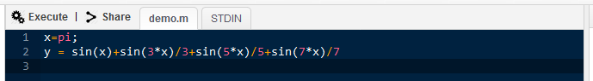

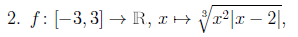
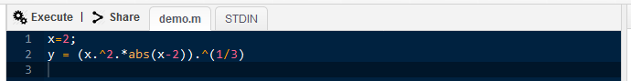

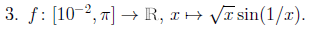
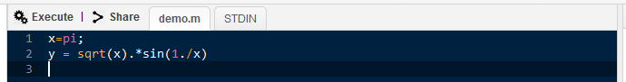

Exercice 2 : Réaliser la fonction suivante en Matlab :
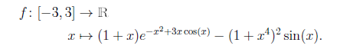

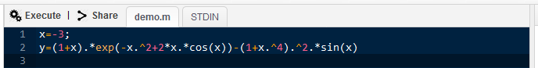

Exercice 3 : Réaliser la fonction suivante en Matlab :
